Образовательная деятельность на тему: «Знакомимся со своими правами»
Игра-занятие «Сказки о правах для ребят»
Подготовительная группа «Умка»
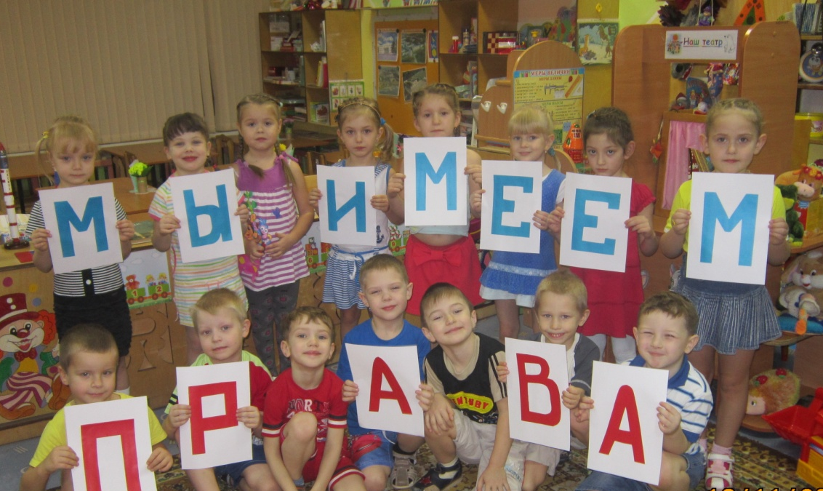
Воспитатель: Соболева Мария Александровна

Правовое просвещение родителей
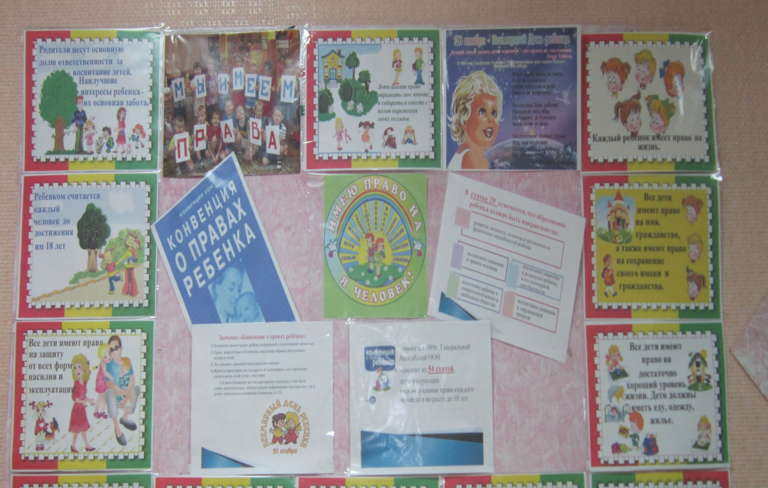
Тематический стенд: «Декларация прав ребенка»

